第１８回ゆうちょ資産研セミナー

『怠慢局面に対抗する技術革新』
モルガン・スタンレーMUFG証券 ロバート・フェルドマン
『踊り場？の日本経済』 ゆうちょ銀行 紀井 哲

セミナー参加申込書
必要事項をご記入のうえ、郵送・ＦＡＸでお申し込みください。
開催日の1週間前までに受講票を送付します。

氏名（フリガナ） | 郵便 | 住所 | 電話
※お申込時の個人情報は、本セミナー以外の目的で使用することはありません。

■お問合せ・お申込み
一般財団法人 ゆうちょ財団 ゆうちょ資産研究センター
〒101-0061 東京都千代田区神田三崎町３丁目７番４号
ＴＥＬ：０３－５２７５－１８１４ ＦＡＸ：０３－６８３１－８９７０
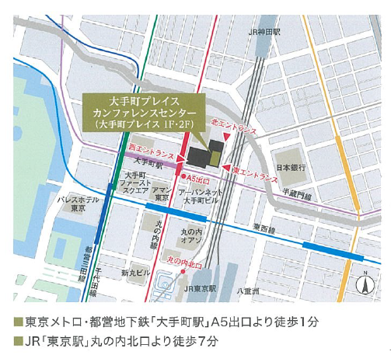
■会場
大手町プレイスカンファレンスセンター
（JPグループ本社移転先ビル
ウエストタワー 2Ｆホール）
東京都千代田区大手町2-3-1

